**Инвариантная самостоятельная работа**

**Задание 1.4**

Информационный ресурс - электронный справочник (<https://guide.herzen.spb.ru/index.php>).

Структура разделов справочника (от лица зарегистрированного пользователя):

* Главная
* Личные данные
* Стипендия
* Приказы
* Результаты промежуточной аттестации
* Сводная успеваемость
* Заказ справок и копий документов
* Индивидуальный образовательный маршрут
* Педагогические сезоны
* Герценовский календарь
* Расписание занятий и практик институтов и факультетов (текущий семестр)
* Расписание промежуточной аттестации
* Расписание государственных аттестационных испытаний
* Образовательный кредит

**Главная**

В разделе «Главная» располагаются важные объявления, которые касаются пользователя (Рисунок 1).

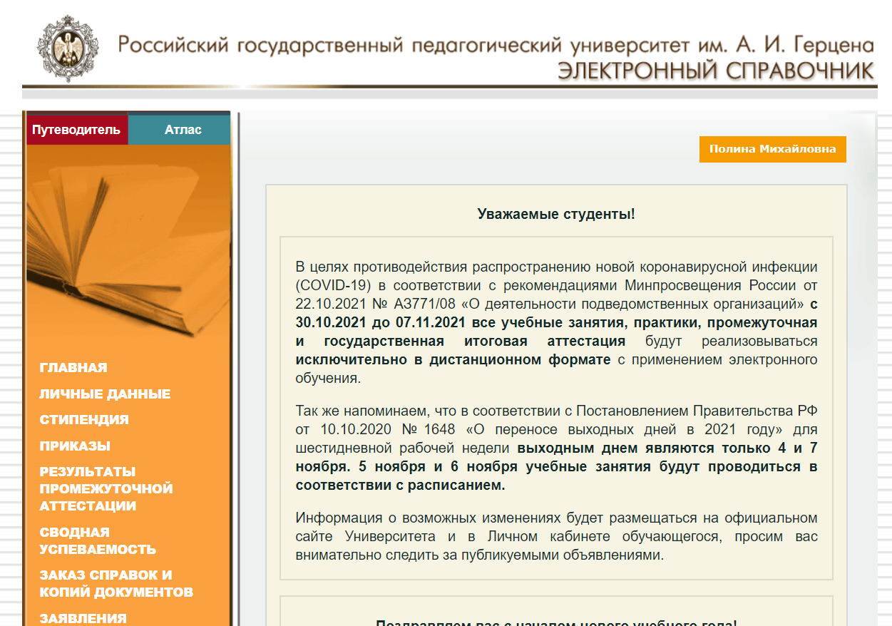

Рисунок 1

**Личные данные**

В разделе «Личные данные» можно просмотреть следующие данные:

1. Анкетные данные: дата рождения, пол, гражданство, адрес по прописке, место рождения, регион проживания, контактный телефон, электронная почта. Контакты телефон и электронный телефон можно изменить самостоятельно, тогда как для изменение другой информации потребует сообщения в деканат.
2. Учебные данные: льготы, номер зачётной книжки.
3. Сведения о предыдущем образовании: год окончания предыдущего образования, предыдущее образование, № документа о предыдущем образовании.
4. Дополнительные данные о студенте.

**Стипендия**

В разделе «Стипендия» можно посмотреть информацию о назначении стипендии по следующим пунктам (Рисунок 2):

1. Год;
2. Итоговая аттестация;
3. Академическая стипендия;
4. Надбавка;
5. Социальная стипендия;
6. Повышенная государственная стипендия нуждающимся студентам;
7. Повышенная стипендия по видам деятельности.

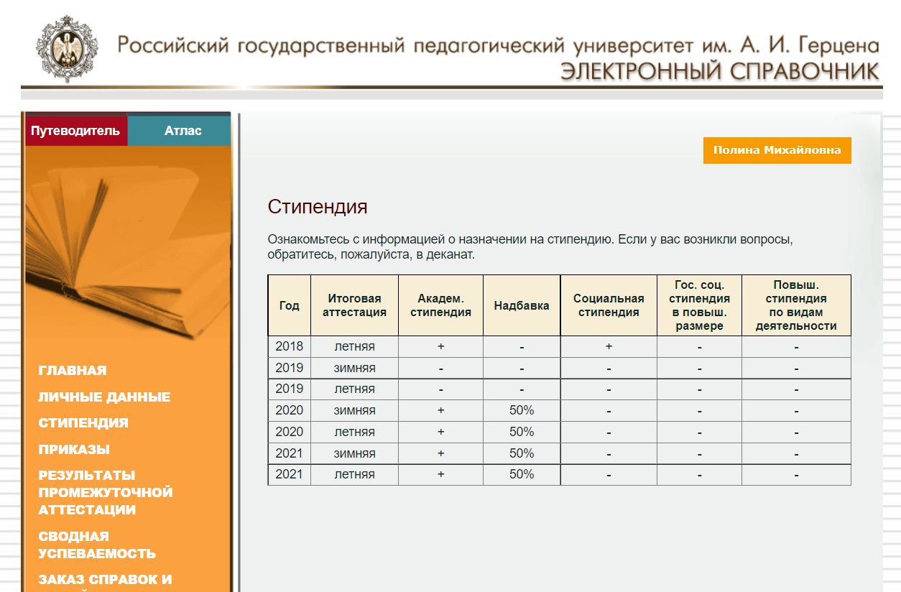

Рисунок 2

**Приказы**

В разделе указываются сведения о приказах личного дела, например, приказ о зачислении и приказы о переводе с курса на курс (Рисунок 3).

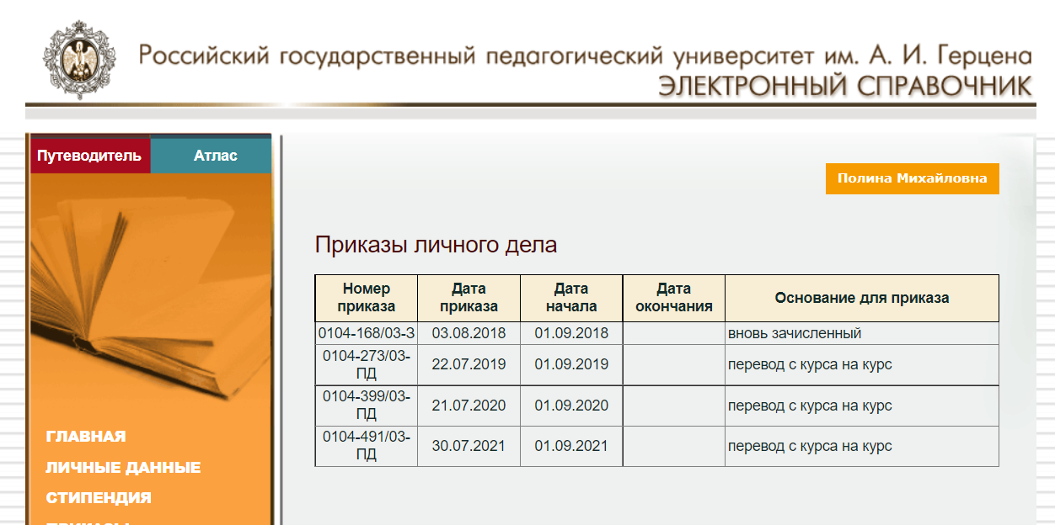

Рисунок 3

**Результаты промежуточной аттестации**

Раздел делится на 4 подраздела во вкладке «Бакалавриат»:

1. Дисциплины (модули) - информация о дисциплинах, оценка, датах сдачи и вхождении оценок по дисциплине в диплом (Рисунок 4).

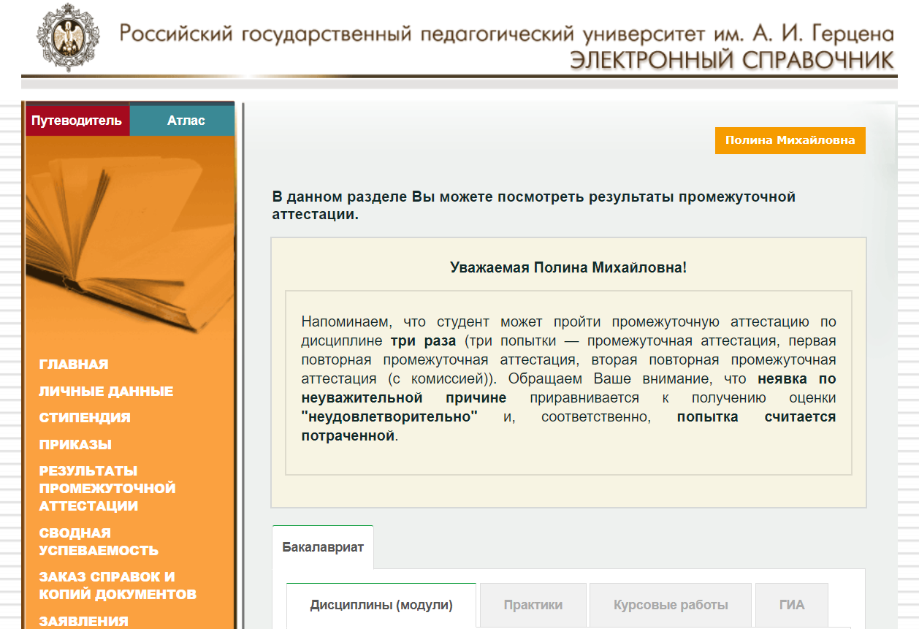

Рисунок 4

1. Практики - сведения о семестре прохождения практики, количестве кредитов, наименовании практик, оценках, датах сдачи (Рисунок 5).

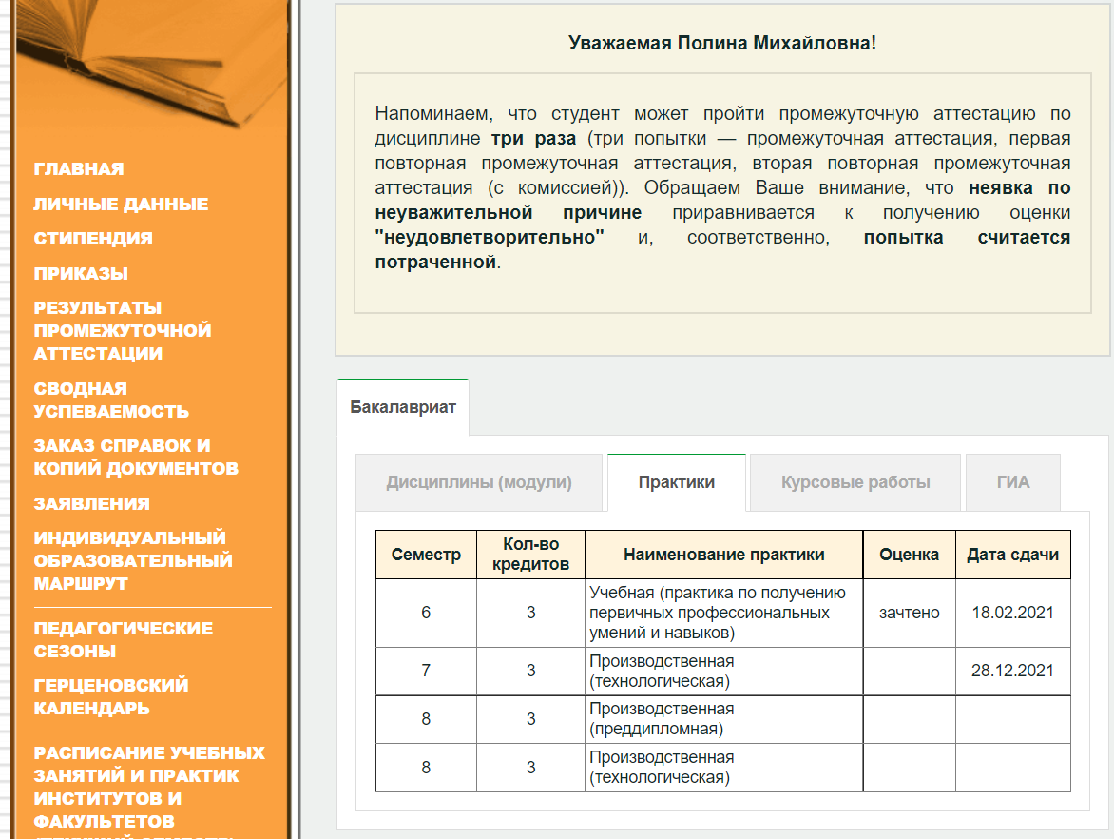

Рисунок 5

1. Курсовые работы - информация о семестрах, темах курсовых работ, оценках и датах сдачи (Рисунок 6).

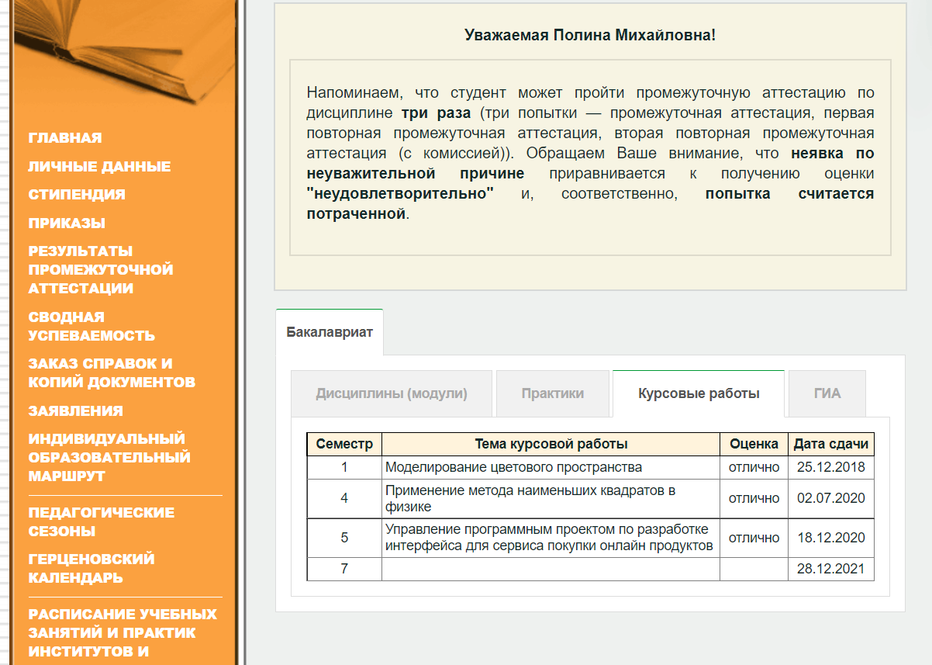

Рисунок 6

1. ГИА - сведения о руководителе ВКР, выпускающей кафедре государственной итоговой аттестации, оценках, датах сдачи (Рисунок 7).

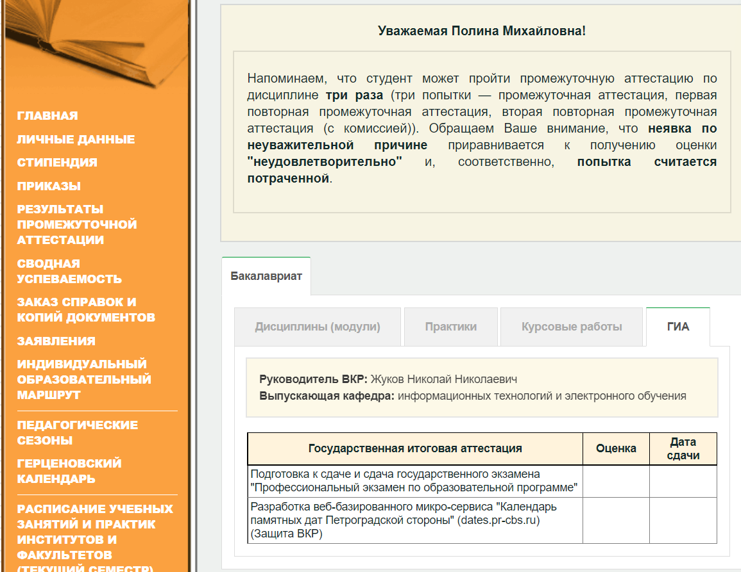

Рисунок 7

**Сводная успеваемость**

В данном разделе можно увидеть краткую информацию про количество и процент сданных дисциплин, посмотреть количество студентов в группе увидеть свой рейтинг (Рисунок 8).

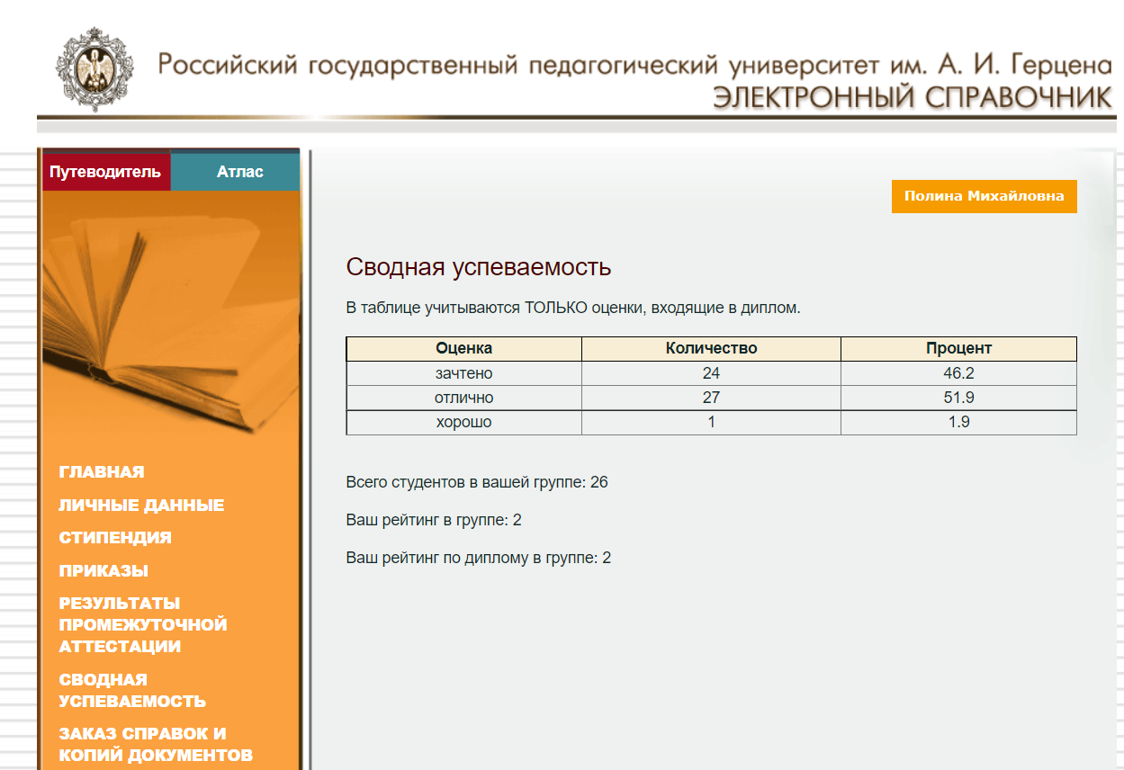

Рисунок 8

**Заказ справок и копий документов**

Раздел состоит из следующих подразделов, в каждом из которых можно заказать необходимую справку:

1. Справка с места учебы (Рисунок 9);

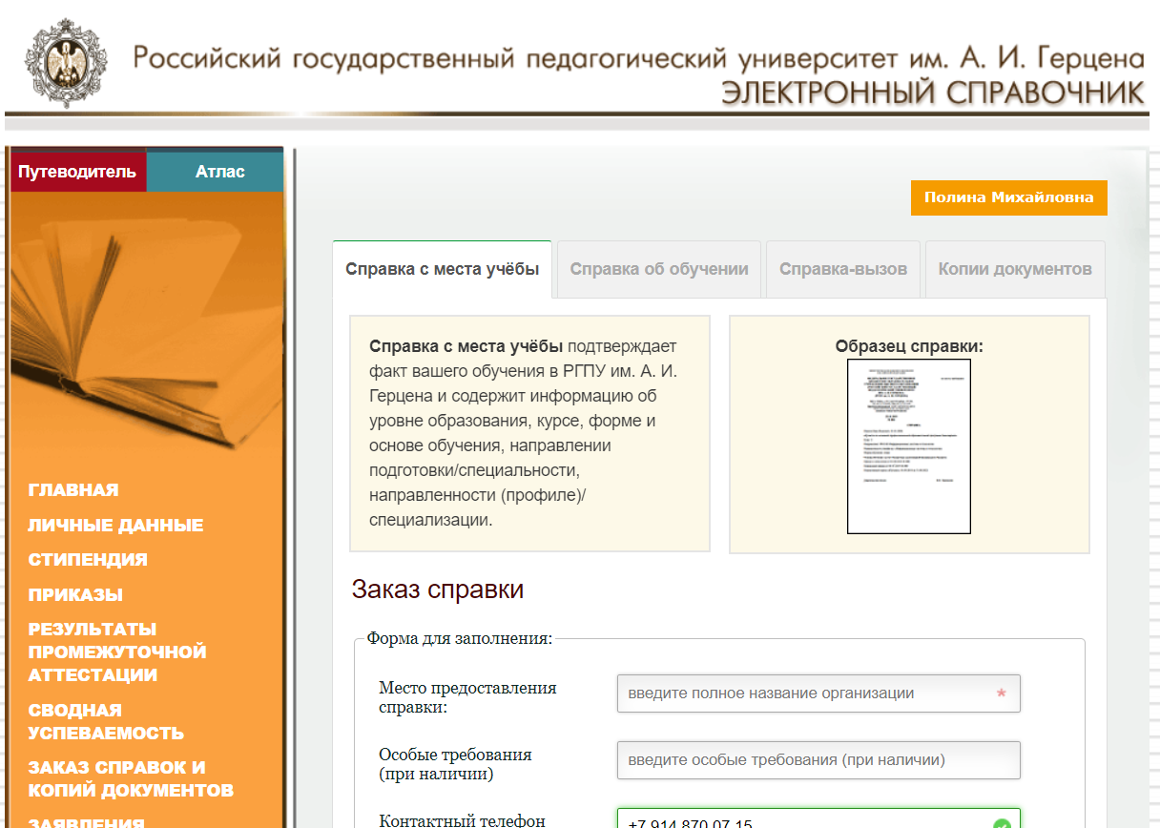

Рисунок 9

1. Справка об обучении (Рисунок 10);

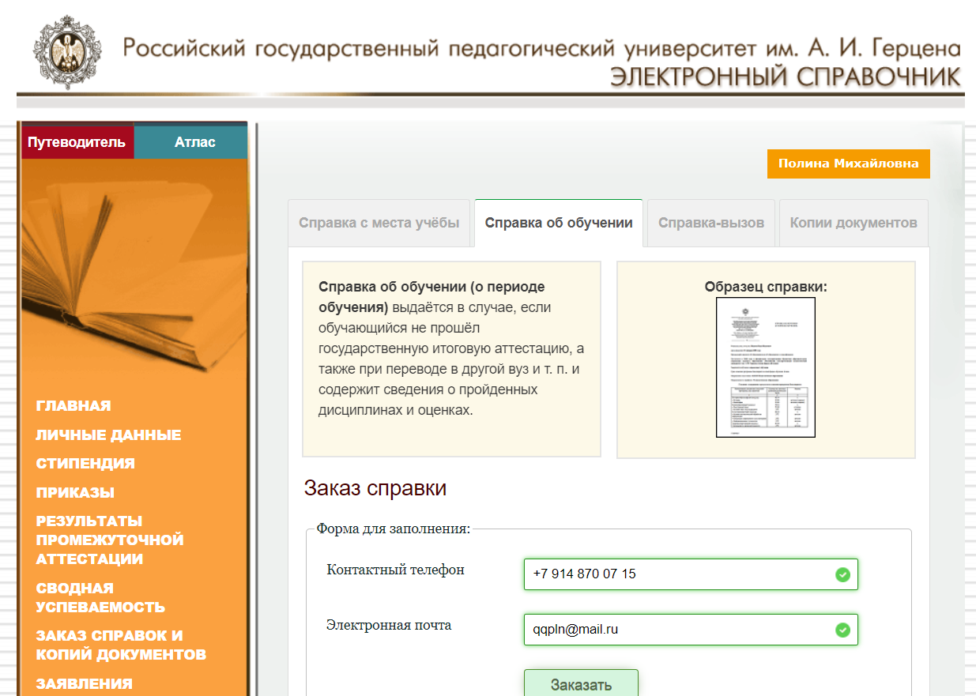

Рисунок 10

1. Справка-вызов (Рисунок 11).

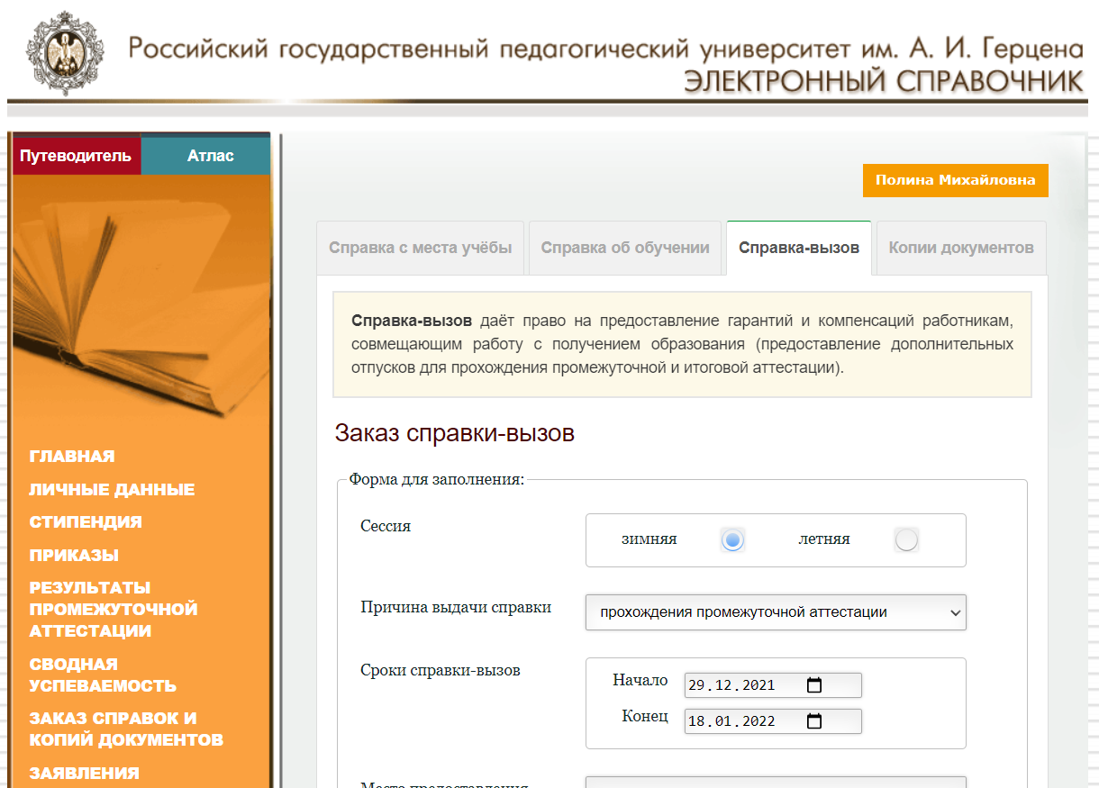

Рисунок 11

1. Копии документов (Рисунок 12).

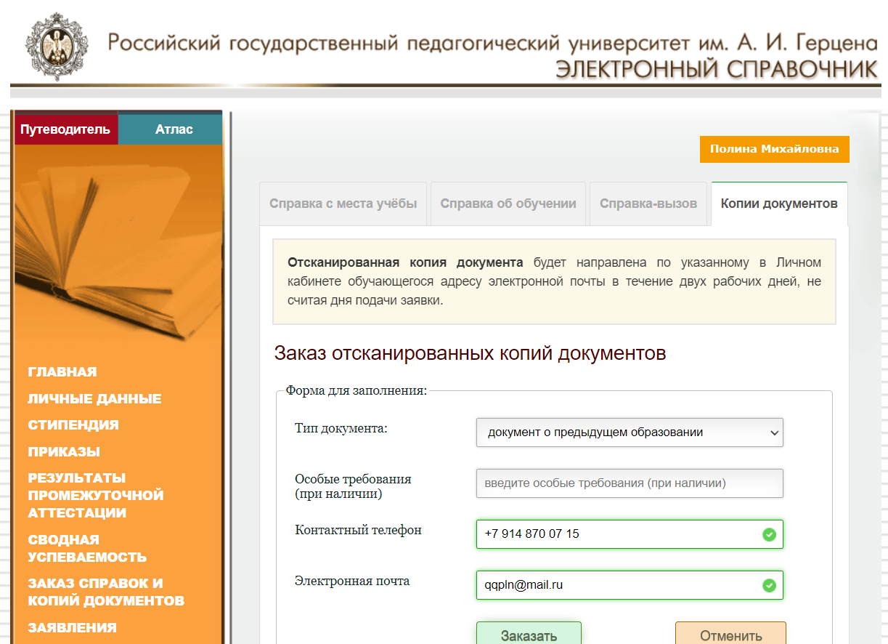

Рисунок 12

Во время дистанционного обучения справки высылаются на почту, тогда как во время очного обучения готовую справку можно получить в деканате.

**Индивидуальный образовательный маршрут**

В этом разделе можно узнать о том, как выбрать свой образовательный маршрут, какие будут изучаться дисциплины, какие необходимо сдавать экзамены, какой индивидуальный выбор можно делать и т.д. (Рисунок 13).

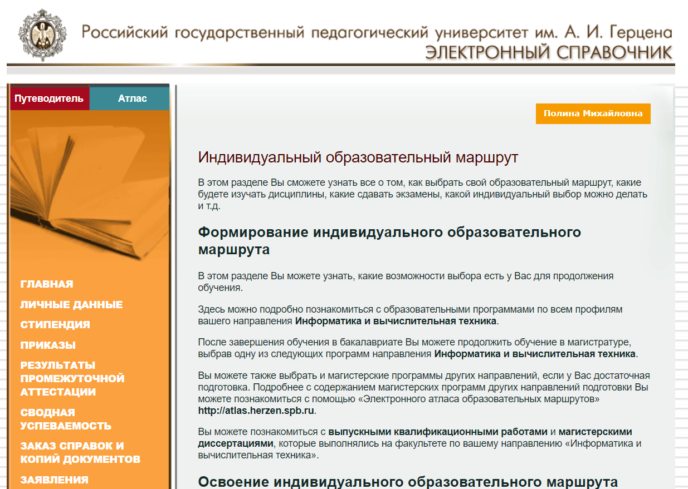

Рисунок 13

**Педагогические сезоны**

Раздел педагогические сезоны перенаправляет на страницу главного сайта «Педагогические сезоны» (<https://www.herzen.spb.ru/main/facts/nowadays/1558542985/>).

**Герценовский календарь**

Раздел представляет собой новостную ленту о событиях университета (Рисунок 14).

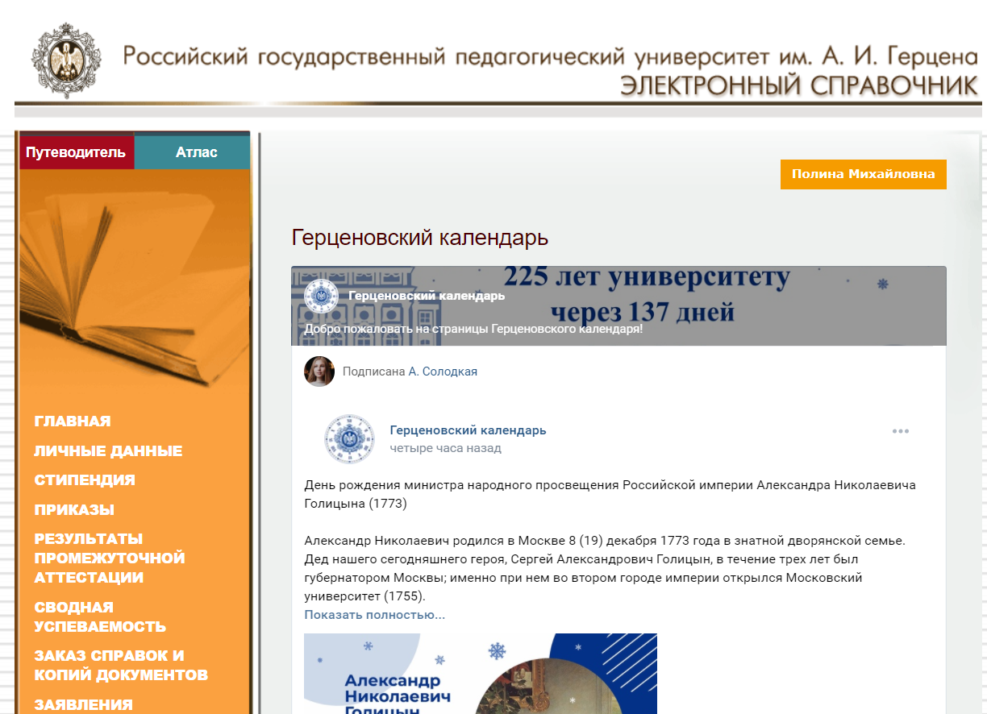

Рисунок 14

**Расписание занятий и практик институтов и факультетов   
(текущий семестр)**

В разделе можно посмотреть расписание занятий и практик (Рисунки 15-16).

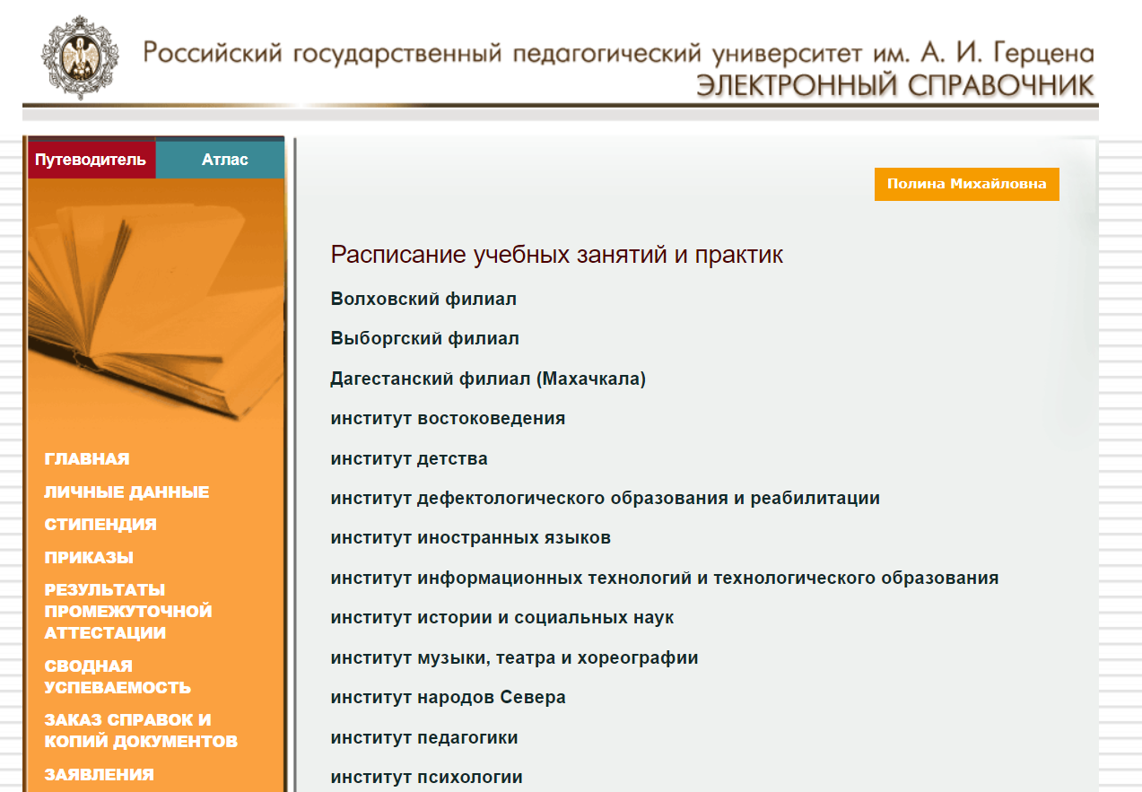

Рисунок 15

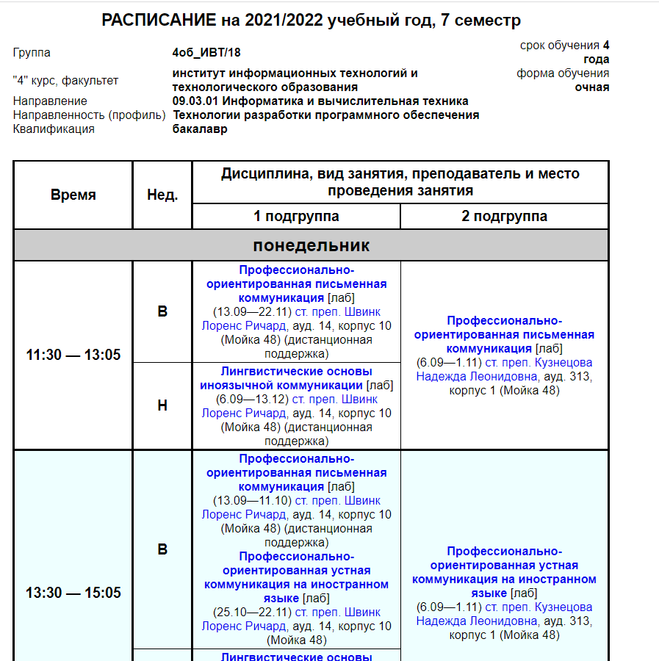

Рисунок 16

**Расписание промежуточной аттестации**

В разделе можно посмотреть расписание промежуточной аттестации

(Рисунки 17-18).

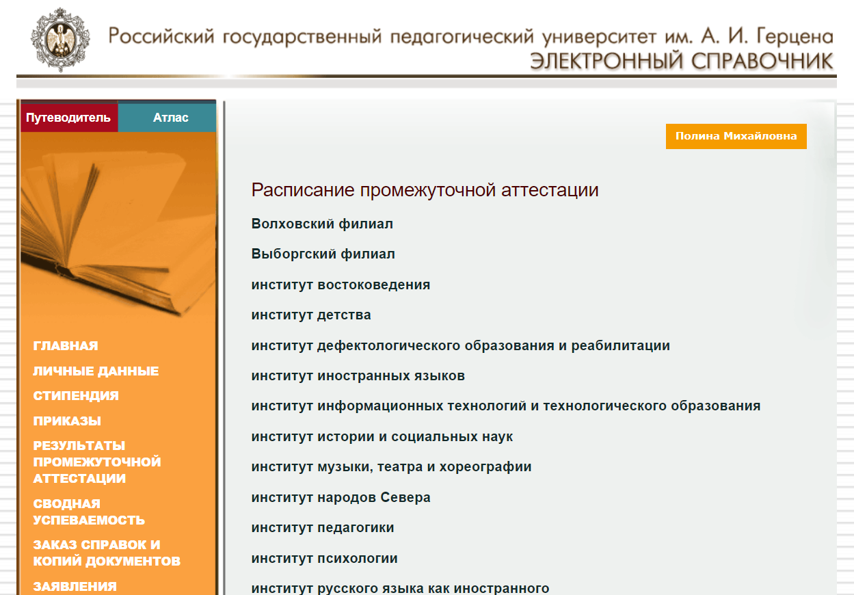

Рисунок 17

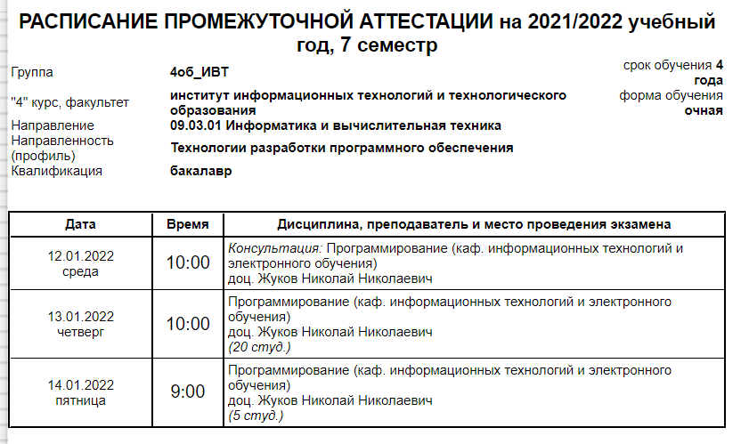

Рисунок 18

**Расписание государственных аттестационных испытаний**

В разделе можно посмотреть расписание государственных аттестационных испытаний (Рисунок 19).

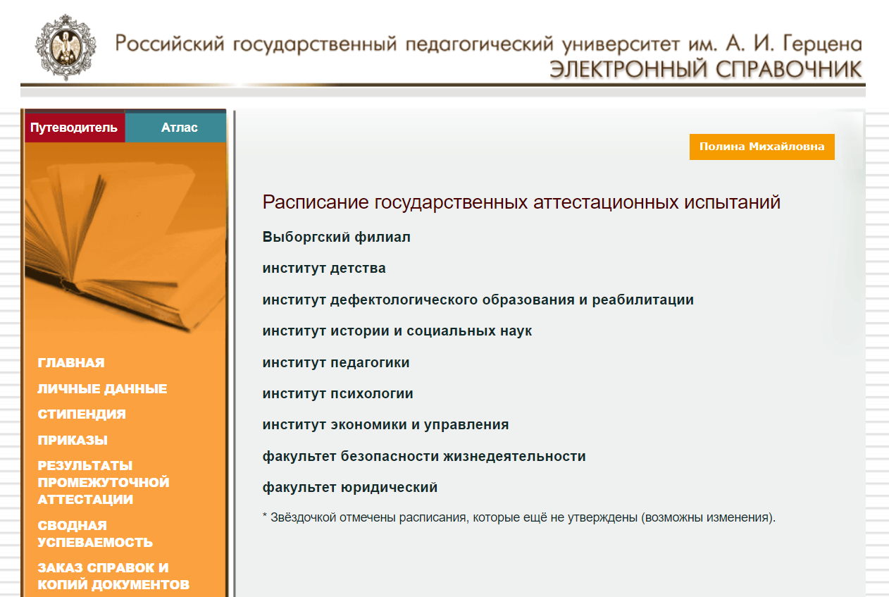

Рисунок 19

**Образовательный кредит**

Раздел «Образовательный кредит» ведет на страницу основного сайта об образовательном кредите (<https://www.herzen.spb.ru/main/structure/others/umu/opou/1424349249/>).